**Acidogenesi e metanogenesi separate per un innovativo processo di digestione anaerobica bi-stadio**

[Agosto 1, 2018](https://www.microbiologiaitalia.it/2018/08/) [Nicola Di Fidio](https://www.microbiologiaitalia.it/author/nicoladifidio/) [Batteriologia](https://www.microbiologiaitalia.it/category/batteriologia/) [0](https://www.microbiologiaitalia.it/2018/08/01/acidogenesi-e-metanogenesi-separate-per-un-innovativo-processo-di-digestione-anaerobica-bi-stadio/#respond)

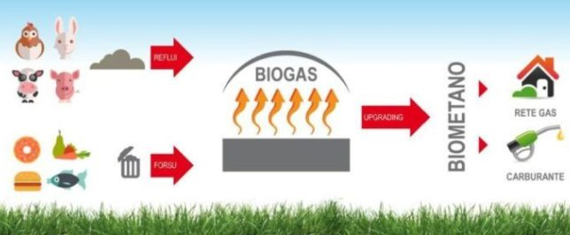

Tra le **fonti energetiche pulite e rinnovabili**, **biogas** e **bio-metano** si confermano risorse fondamentali all’interno di una strategia di progressiva **decarbonizzazione**del sistema energetico nazionale.

Essi sono prodotti mediante **digestione anaerobica**, ossia un processo biologico di degradazione della sostanza organica da parte di microrganismi in condizioni di **anaerobiosi**. Si tratta di un processo differente rispetto al compostaggio, che invece è strettamente aerobico.

La digestione anaerobica può essere suddivisa in quattro fasi: 1) **idrolisi**, ossia conversione delle macromolecole costituenti le biomasse in composti più semplici come monosaccaridi, amminoacidi e acidi grassi; 2) **acidogenesi**, ossia la bioconversione delle molecole organiche semplici in acidi grassi volatili (es. acido acetico, propionico, butirrico e valerico), con produzione di ammoniaca, anidride carbonica e acido solfidrico come sottoprodotti; 3) **acetogenesi**, ossia la conversione degli acidi grassi volatili in biossido di carbonio, idrogeno e acido acetico; 4) **metanogenesi**, corrispondente alla fase di produzione di metano, biossido di carbonio e acqua.

Tra le specie microbiche meglio studiate coinvolte in questo tipo di processi vi sono i batteri metanogeni acetotrofi appartenenti alle specie ***Methanosarcina barkeri***, ***Methanococcus mazei***e ***Methanotrix soehngenii***ed al genere ***Methanobrevibacter***.

Convenzionalmente, sulla base della temperatura di processo e del tempo di residenza della biomassa nel digestore desiderati è possibile utilizzare **batteri mesofili** (20-45 °C) o **batteri termofili** (50-70 °C). Nel primo caso i costi energetici diminuiscono ma aumenta il tempo di degradazione della biomassa (tempo di residenza) mentre nel secondo caso il processo è più veloce (circa 15 giorni) ma sono richiesti dei costi energetici di impianto superiori.

In generale è possibile distinguere tra **digestione a medio carico monostadio** e **digestione ad alto carico a due stadi**. Nel primo caso, le fasi di idrolisi, fermentazione acida e metanogenesi avvengono contemporaneamente in un unico reattore. Nel secondo caso, i digestori sono costituiti da due reattori con funzionamento in serie, il primo dei quali più grande del secondo. Questa digestione è da considerarsi la più funzionale, in quanto rende possibile massimizzare le velocità di crescita delle due differenti popolazioni batteriche, che richiedono condizioni di pH differenti. Nel primo reattore avvengono le prime due fasi della digestione anaerobica. Successivamente il fango passa, mediante una pompa, nel secondo reattore, laddove avviene la produzione di metano.

Nella seconda metà del 2017 è stato realizzato a Soliera, nel modenese, dalla *start up* **Biogas Italia Srl**, un **innovativo impianto di digestione anaerobica bi-stadio**(Fig. 1), in collaborazione con l’**Agenzia Nazionale per le Nuove Tecnologie, l’Energia e lo Sviluppo Economico Sostenibile (ENEA)** ed il **Consiglio per la Ricerca in Agricoltura e l’Analisi dell’Economia Agraria (CREA)**.

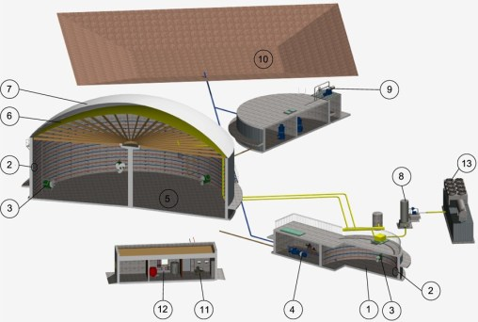

Figura 1 – Rappresentazione schematica dell’impianto di digestione anaerobica bi-stadio: 1. Prevasca di ricezione; 2. Impianto di riscaldamento; 3. Agitatori meccanici; 4. Sistema di caricamento della biomassa; 5. Fermentatore; 6. Serbatoio di stoccaggio del gas; 7. Cupola in PVC per la protezione del gasometro di stoccaggio del gas; 8. Sistemi di prelievo ed alimentazione del gas con eliminazione della condensa e recupero dello zolfo; 9. Separatore; 10. Laguna o serbatoio di stoccaggio per il fertilizzante liquido; 11. Sistema di automazione e di controllo dei processi; 12. Centrale termica; 13. Cogeneratore.

Esso è caratterizzato da tutta una serie di innovazioni e miglioramenti tra cui un **minore impiego di materia prima** (10-15% in meno), **volumi inferiori del digestore** (che facilitano la gestione dell’impianto), **ridotti costi di realizzazione** e, al contempo, la **possibilità di utilizzare biomasse a pH acido**, come siero di latte e scotta, poco congeniali ai digestori convenzionali, una **maggiore produzione di energia** (20% in più rispetto agli impianti tradizionali) e **una migliore qualità di quest’ultima**.

Si tratta della prima struttura di produzione di **idrometano** (miscela di idrogeno molecolare e metano) e **bio-metano** di questo tipo in Europa.

Il processo che si verifica nell’impianto bi-stadio separa le fasi biologiche della digestione anaerobica e permette una **più veloce degradazione della biomassa**. All’interno dei digestori si osserva un aumento della produzione di idrogeno nel primo stadio del processo e della produzione di bio-metano alla fine del ciclo. Grazie ai tempi ridotti di digestione della biomassa, l’impianto bi-stadio necessita di cubature inferiori e costi di realizzazione più contenuti rispetto agli impianti tradizionali. Infine, **biomasse a pH acido, come siero di latte, scotta, sansa di olive e pastazzo di agrumi**, possono essere usate senza i problemi di stabilità biologica di solito riscontrati nei sistemi tradizionali, facendole rientrare in un ciclo virtuoso di riutilizzo.

La principale innovazione di questa **tecnologia al 100% italiana** consiste nel fatto che l’idrogeno molecolare prodotto (H2) viene fatto ricircolare nel secondo fermentatore e si miscela con il biogas. Questo permette di attivare una reazione che fa legare l’idrogeno all’anidride carbonica (CO2) del biogas producendo metano (CH4) più ossigeno (O2). In sostanza si va ad arricchire il biogas di metano, facilitando il successivo processo di *upgrading*. Avendo più metano si deve estrarre meno anidride carbonica. **Il miglioramento delle prestazioni si può stimare tra il 15 e il 20%, anche se in laboratorio si è arrivati al 25-30%**. Oppure, l’idrogeno può essere utilizzato nelle celle a combustibile o venduto come gas tecnico (Fig. 2).

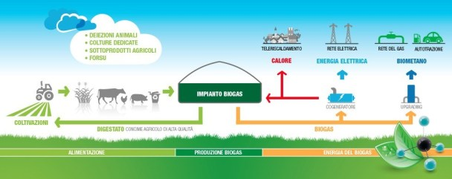

Figura 2 – Rappresentazione schematica dell’intera filiera di produzione di energia, sotto forma di calore, elettricità e bio-metano, basata sul processo di digestione anaerobica di biomasse.

Oltre ad avere fermentatori più piccoli, costare meno e produrre di più, i nuovi impianti permettono un monitoraggio e controllo dei parametri di processo sul primo reattore e un intervento tempestivo in caso di problemi. A questo si aggiunge la produzione continua di metano nel secondo reattore. In generale, **il sistema è flessibile**, capace di adattarsi al tipo di biomassa introdotte con **tempi ridotti di ripresa produttiva in caso di shock biologico**.

L’unico inconveniente di questa nuova tecnologia di impianto è rappresentato dalla **fase di avviamento**, che necessita di **80-90 giorni**, contro i 20-60 degli impianti convenzionali.

Nel complesso, questa innovazione tecnologica rappresenta un ottimo esempio dei grandi progressi scientifici ottenibili dalla **collaborazione tra ricerca e impresa** al fine di contribuire insieme a combattere problematiche ambientali su scala globale come i **cambiamenti climatici** e l’**inquinamento ambientale**.

*Nicola Di Fidio*

**Sitografia**

* [**http://www.canaleenergia.com/articoli-di-redazione/primo-impianto-a-biogas-bi-stadio/**](http://www.canaleenergia.com/articoli-di-redazione/primo-impianto-a-biogas-bi-stadio/)
* [**http://www.rinnovabili.it/energia/biomassa/biogas-impianto-bi-stadio/**](http://www.rinnovabili.it/energia/biomassa/biogas-impianto-bi-stadio/)
* [**http://www.adnkronos.com/sostenibilita/risorse/2017/10/10/biogas-italiano-primo-impianto-stadio-europa_GPscAojUakZDcQPptWwQmL.html**](http://www.adnkronos.com/sostenibilita/risorse/2017/10/10/biogas-italiano-primo-impianto-stadio-europa_GPscAojUakZDcQPptWwQmL.html)
* [**http://www.teatronaturale.it/strettamente-tecnico/energia-verde/25247-nasce-in-italia-il-primo-impianto-di-biogas-bistadio-in-europa.htm**](http://www.teatronaturale.it/strettamente-tecnico/energia-verde/25247-nasce-in-italia-il-primo-impianto-di-biogas-bistadio-in-europa.htm)
* [**https://novagricoltura.edagricole.it/energie-rinnovabili/biogas-modena-innovativo-impianto/**](https://novagricoltura.edagricole.it/energie-rinnovabili/biogas-modena-innovativo-impianto/)

**Crediti immagini**

* http://www.eliopig.it/it/prodotti/impianti-biogas-e-biometano
* http://www.biteco-energy.com/l-impianto-di-biogas/
* http://www.iesbiogas.it/it/biometano-e-il-futuro/413



**[Nicola Di Fidio](https://www.microbiologiaitalia.it/author/nicoladifidio/)**

Nicola Di Fidio, Ph.D. student  
Department of Chemistry and Industrial Chemistry – University of Pisa  
Via G. Moruzzi 13 – 56124 Pisa  
MSc. in Industrial and Environmental Biotechnologies  
Mob: +39 3299740251  
Primary e-mail: nicola.difidio91@gmail.com  
Secondary e-mail: n.difidio@studenti.unipi.it